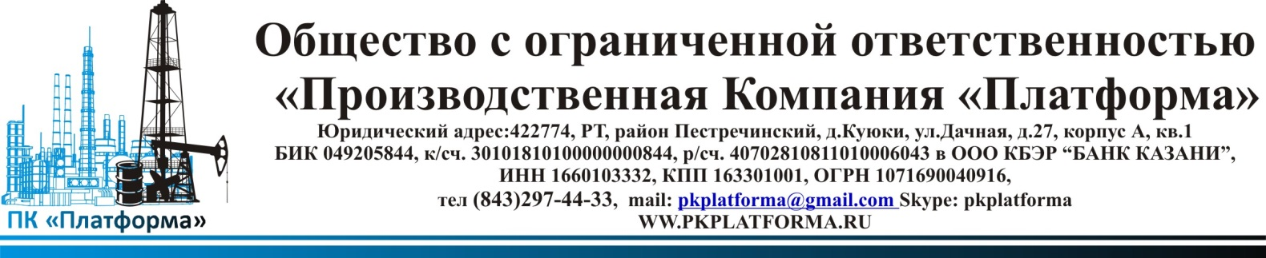

Вашему вниманию представлен перечень предлагаемой продукции ООО «ПК «Платформа». Для уточнения цены товара прошу ответным письмом сообщить объем и наименование необходимого продукта. Доставка по России и станам СНГ

ПАО «Казаньоргсинтез»  Диэтаноламин  Моноэтаноламин  Триэтаноламин  Бутилцеллозольв  Дипроксамин-157  Этиленгликоль (МЭГ)  Сэвилен  Прочие  Азотная кислота  2-Этилгексанол  Хлорпарафин 470 м.А  Нефтеполимерная смола  Пластификатор ЭДОС | ПАО «Нижнекамскнефтехим»  Этилцеллозольв технический  Лапрол 373, 5503, 6003, 5003  Неонол АФ 9-6, АФ 9-10, АФ 9-12  Этиленгликоль (МЭГ)  Диэтиленгликоль (ДЭГ)  Триэтиленгликоль (ТЭГ)  Полиэтиленгликоль (ПЭГ-400)  Флотореагент оксаль Т-92, Т-66  Полистирол 525, 825, 8348sm  Полиэтилен 6148, 6948  Изопропиловый спирт  Глицерин
Буровая химия  Биополимер ксантановый «BioSin»  Ксантановая камедь  Полианионная целлюлоза ПАЦ ВВ  Полианионная целлюлоза ПАЦ НВ | Концентрат СОЖ  Норд 100  Норд 300  Норд 500
Тара  Бочка п/э 48л. со съемным верхом  Бочка п/э 65л. со съемным верхом  Бочка п/э 100л. со съемным верхом  Бочка п/э 127л. со съемным верхом  Бочка п/э 160л. со съемным верхом  Бочка п/э 227л. со съемным верхом | Бочка металлическая БЗ1А1  Бочка п/э 227л. с двумя горловинами (б клап.)  Бочка п/э 227л. с двумя горловинами (с клап.)  Еврокуб на деревянном поддоне  Еврокуб на металлическом поддоне

С наилучшими пожеланиями и надеждой на долгосрочное и взаимовыгодное сотрудничество,
Генеральный директор ООО «Производственная компания «Платформа»
Мирзануров Анвар
раб. (843)297-44-33
моб. +7(917)242-19-73
icq: 250-346-918
Skype: pkplatforma
mail: pkplatforma@gmail.com

